全球定位系統概論 作業2

|  |  |  |
| --- | --- | --- |
| 系所：土木系 | 學號：109612054 | 姓名：吳巽言 |

◎廣播星曆：<https://cddis.nasa.gov/archive/gnss/data/daily/>  
◎精密星曆：<https://cddis.nasa.gov/archive/gnss/products/>

◎題目1：

請同學至網站上下載2022年02月05日的廣播星曆與精密星曆，並整理下列表格。(10分)

(提示：以2022年02月05日為例，廣播星曆brdc****.22n、精密星曆igs*****.sp3)

|  |  |  |
| --- | --- | --- |
| 日期 | 2022年02月05日(六) | 提示↓ |
| GPS Week | 2195 | 從1980.01.06(日)開始起算第1週 |
| GPS day | 36 | 該年度的第幾天 |

|  |  |  |
| --- | --- | --- |
| 檔案名稱格式 | 廣播星曆 | 精密星曆 |
| 檔案名稱_壓縮檔 | brdc0360.22n.gz | igs21956.sp3.Z |
| 檔案名稱_解壓縮 | brdc0360.22n | igs21956.sp3 |

◎題目2

下載廣播星曆後，裡面會記載時間參數、克卜勒參數(Kepler)、擾動力參數(perturbations)，如下表所示，其中克卜勒的六參數決定衛星在軌道上的位置，請在下表填入各參數符號其含義為何。(10分)

|  |  |  |
| --- | --- | --- |
| 時間參數 | | |
| toe | 衛星星曆之參考時刻 | |
| toc | 衛星時鐘之參考時刻 | |
| a0,a1,a2 | 衛星時鐘之改正參數 | |
| IODE | 星曆表之數據齡期 | |
| 克卜勒元素 (6個) | | |
| √a | 橢圓軌道長半徑開根號 | 決定橢圓形狀和大小 |
| e | 橢圓軌道離心率 |
| i0 | toe時刻的軌道面傾角 | 決定衛星軌道平面與地球體之間相對位置 |
| Ω0 | toe時刻的昇交點赤徑 |
| ω | 近地點角 | 決定橢圓在軌道平面之方向 |
| M0 | toe時刻的平進點角 | 決定衛星在軌道上之瞬時位置 |
| 擾動力參數 (9個) | | |
| Δn | 到toe時刻平運動量之差 | |
| Ω1 | 昇交點赤經之時間變化率 | |
| i1 | 軌道面傾角之時間變化率 | |
| Cuc,Cus | 餘弦、正弦球諧函數對緯度變角之改正項 | |
| Crc,Crs | 餘弦、正弦球諧函數對軌道半徑之改正項 | |
| Cic,Cis | 餘弦、正弦球諧函數對軌道傾角之改正項 | |

◎題目3

請同學整理**廣播星曆衛星編號1號於2022年02月05日00時00分00秒的參數**放於下表，整理時最多取自小數點以下第4位。(20分)(可參考P4~6填答)

|  |  |  |  |  |
| --- | --- | --- | --- | --- |
| PRN | Date/time of clock toc | a0 (μsec) | a1 (μsec/day) | a2 (μsec/day^2) |
| 1 | 22-2-5-0-0-0.0 | 4.3958E-04 | -9.5497E-12 | 0.0000 |
|  | Age of ephemeris (sec) | Crs (m) | Δn (rad/sec) | M0 (rads) |
|  | 64.0000 | 75.0937 | 4.0662E-09 | 0.6297 |
|  | Cuc (rads) | E | Cus (rads) | √a (√m) |
|  | 4.1090E-06 | 1.1341E-02 | 7.5642E-06 | 5.1537E+03 |
|  | toe (secs in GPS wk) | Cic (rads) | Ω0 (rads) | Cis (rads) |
|  | 5.1840E+05 | -1.2852E-07 | 8.8216E+01 | 1.3225E-07 |
|  | i0 (rads) | Crc (rads) | ω (rads) | Ω1 (rads/sec) |
|  | 0.9866 | 2.4694E+02 | 0.8822 | -8.0882E-09 |
|  | i1 (rad/sec) | GPS week number | | |
|  | 1.6894E-10 | 1.0000 | 2195 | 0.0000 |

◎題目4

請同學計算**廣播星曆與精密星曆的衛星編號1號2022年02月05日00時15分00秒**的時刻，轉換為地球地固坐標系之X、Y、Z坐標。  
(45分，其中書寫計算過程占20分)

|  |  |
| --- | --- |
|  | 衛星編號1號的坐標  時刻為2022年02月05日00時15分00秒 |
| 精密星曆 | 請注意填寫答案的單位要求為公里km，請輸入至小數點第6位 |
| X | 14581.408067 |
| Y | -1494.739422 |
| Z | 21889.107258 |
| 廣播星曆 | 請注意填寫答案的單位要求為公里km，求至小數點第6位 |
| X | 14581.390124 |
| Y | -1494.736434 |
| Z | 21889.081474 |

提示與書寫方式：

本題廣播星曆計算較難，請參考P4~6的計算過程(以2015年為例，有兩種方法，擇一即可#用方法二!!!)，並試著撰寫程式語言或使用Excel軟體。

1. 廣播星曆計算之時間是以秒為單位，但起始值是以該週日起算。例如本作業要同學計算之時間為2022年02月05日00時15分00秒，0205是星期6，為該週第7天，因此t=(24*60*60)*6+0*60*60+15*60+0=519300秒。
2. 計算過程如何書寫：可使用截圖、程式碼附上，需說明計算步驟與使用方法，步驟占10分。

要先自行上CDDIS網站下載當天廣播星曆並將檔案放到欲存放的資料夾位置。

執行時須輸入如圖中之資訊，因此也可以用來計算不同天的衛星一號的0時15分0秒時坐標。執行完成後在資料夾中會多一個 output.txt 檔，打開會看到答案。

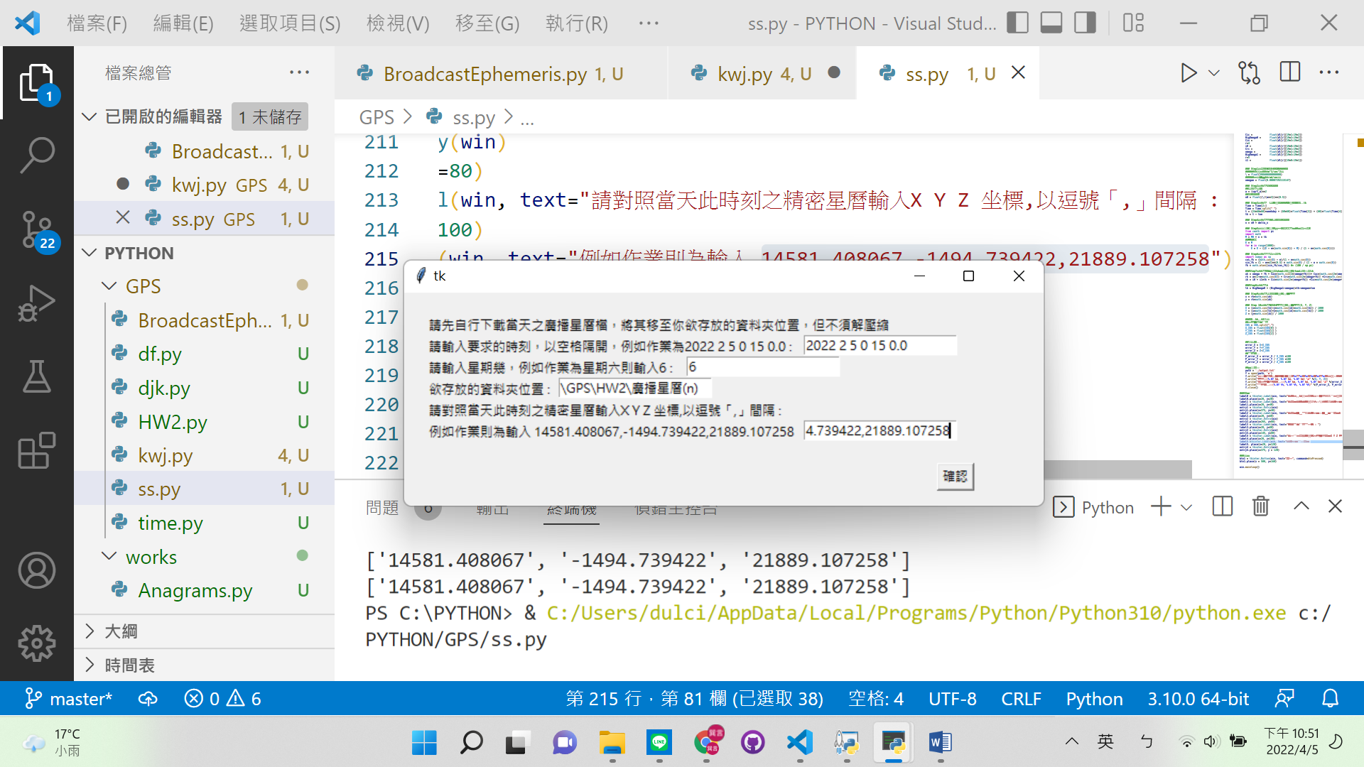

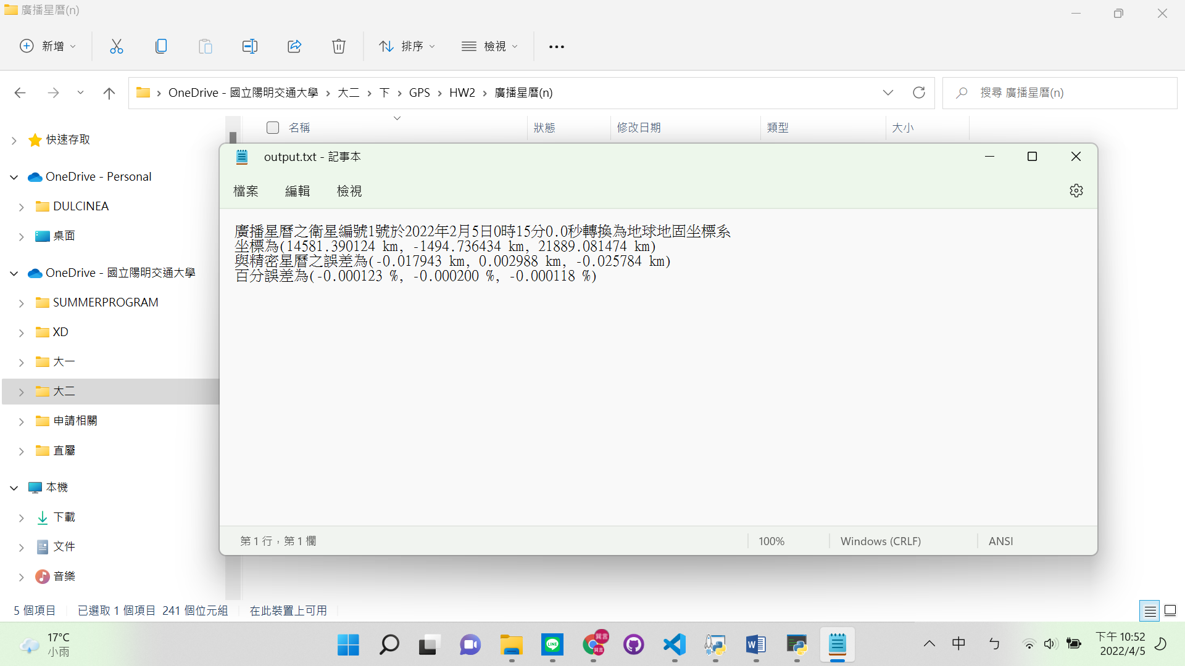

使用方法二、PYTHON：以下為程式碼，也有另外附上程式檔

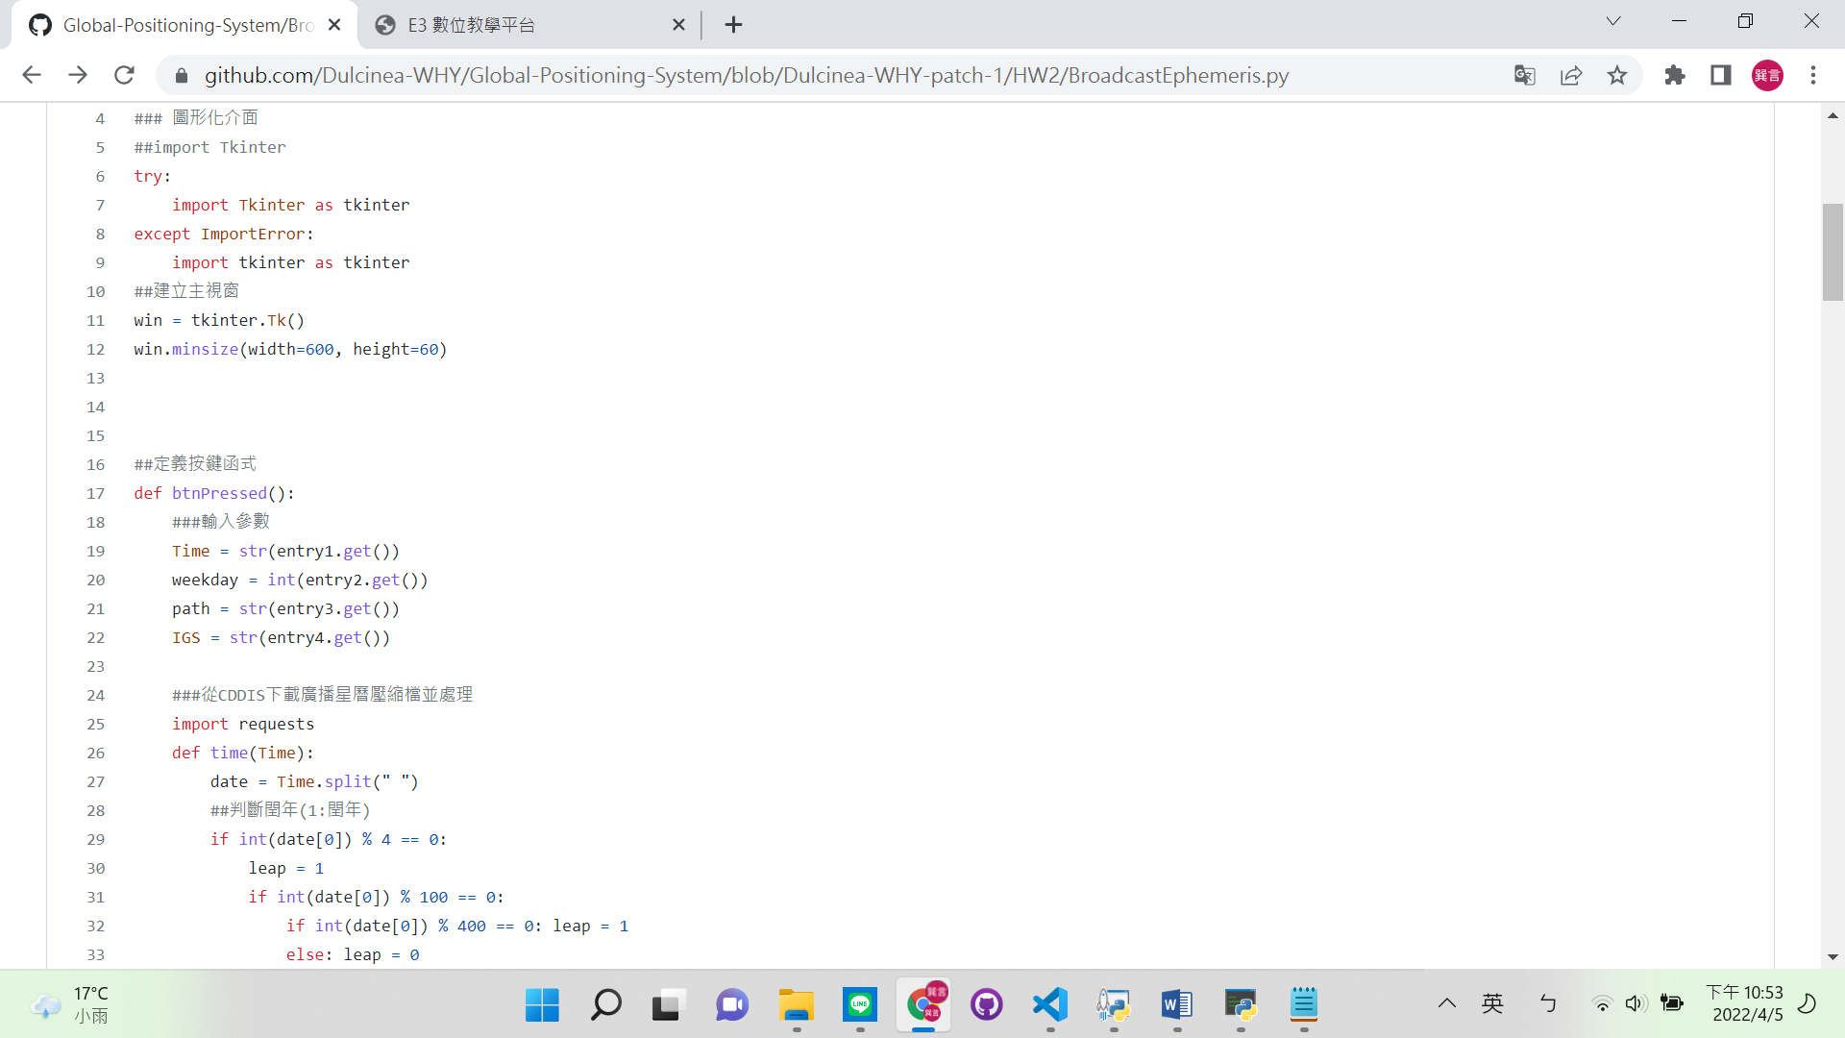

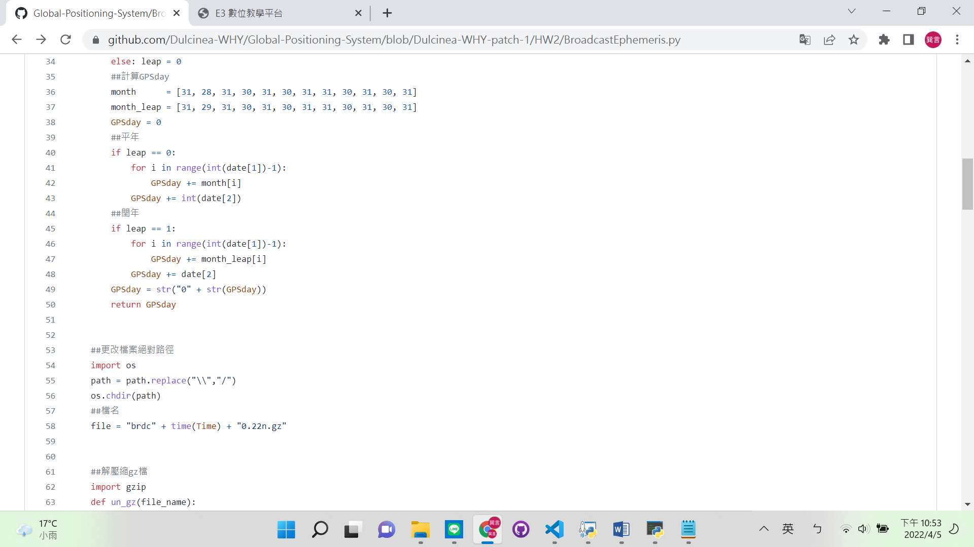

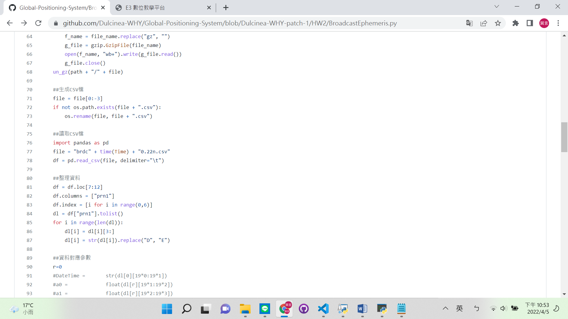

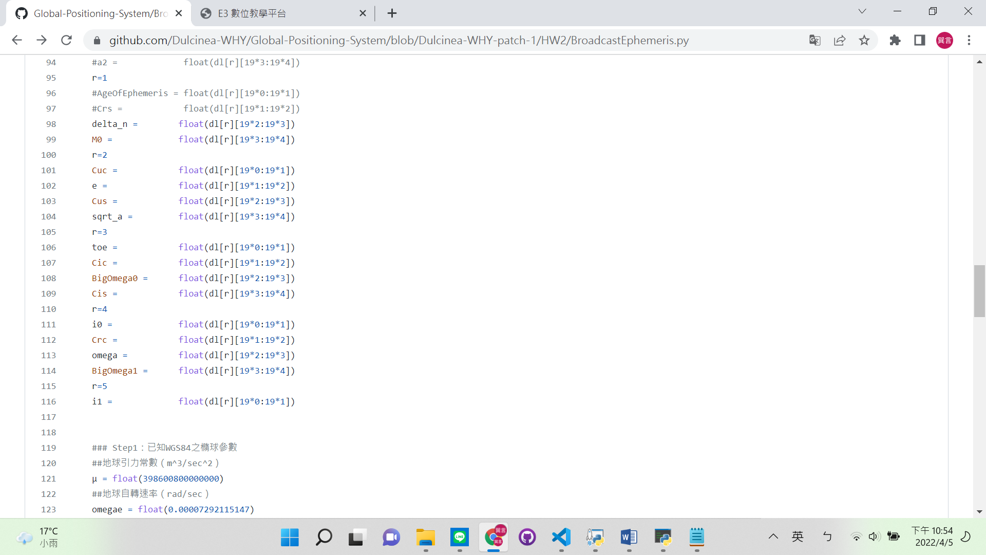

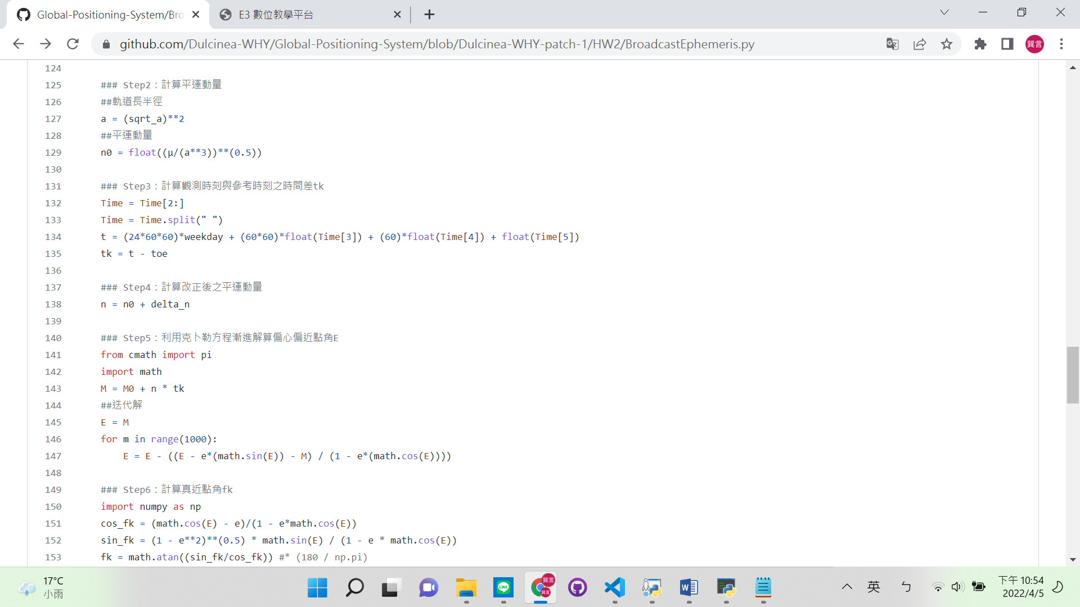

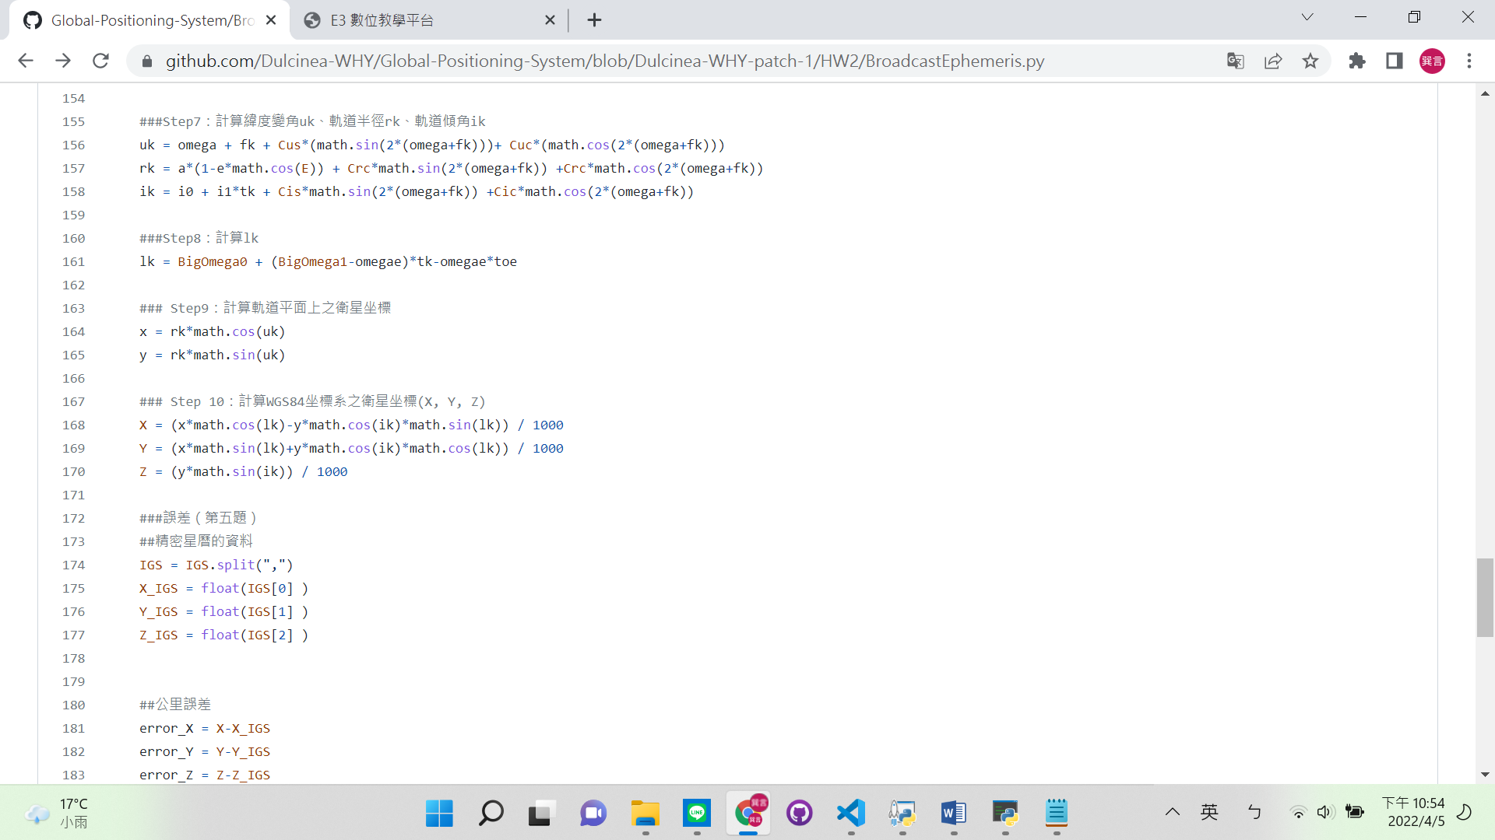

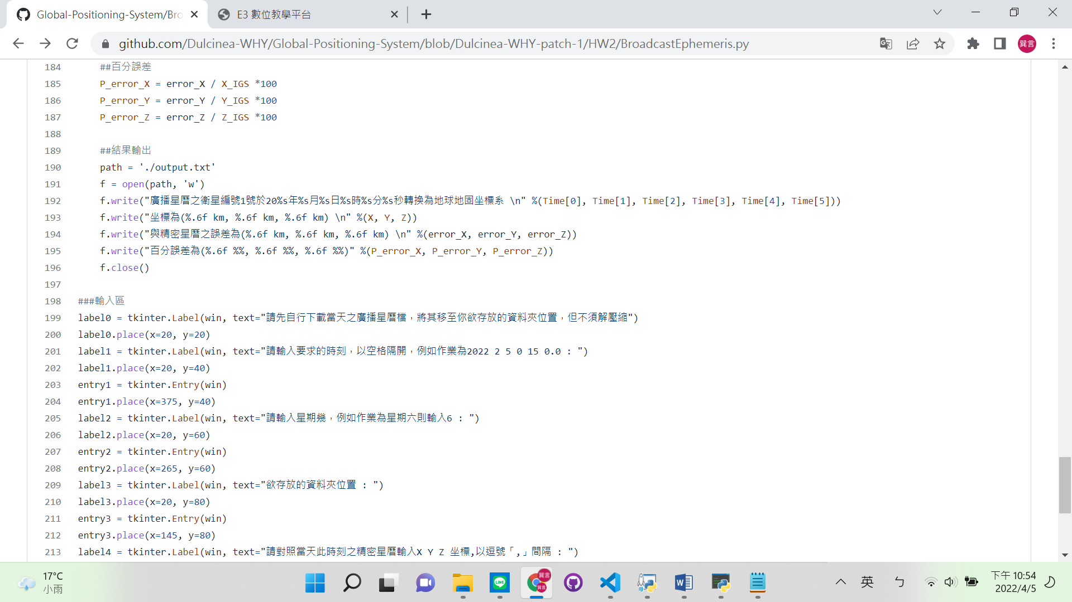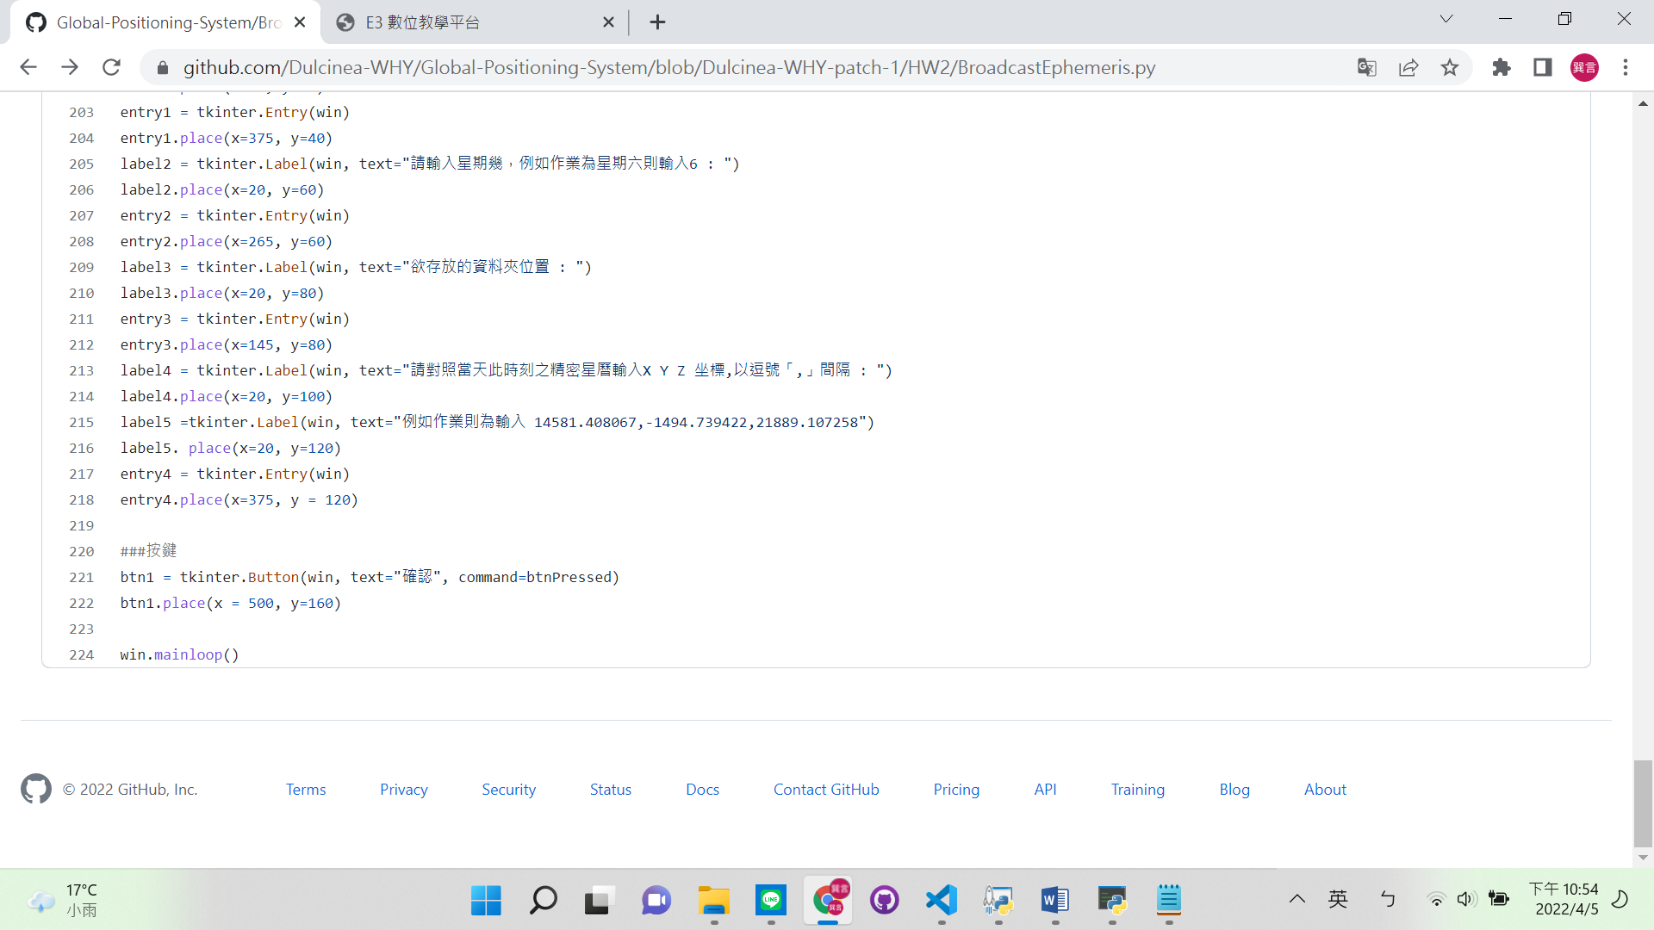

◎題目5

比較分析自己計算廣播星曆結果與精密星曆所提供X、Y、Z坐標兩者的差異。(15分)(提示：可整理成表格)

衛星編號1號

2022年02月05日00時15分00秒

|  |  |  |  |  |
| --- | --- | --- | --- | --- |
| 坐標 | 廣播星曆(km) | 精密星曆(km) | 誤差(km) | 百分比誤差(%) |
| X | 14581.390124 | 14581.408067 | -0.017943 | -0.000123 |
| Y | -1494.736434 | -1494.739422 | 0.002988 | -0.000200 |
| Z | 21889.081474 | 21889.107258 | -0.025784 | -0.000118 |

誤差大約皆1至3公尺左右，算是都蠻小的。

在迭代解E的地方會影響比較多。

◎作業參考內容

**廣播星曆(Broadcast ephemeris)**：GPS訊號調製導航訊息。而導航訊息包含衛星星曆參數及改正參數，可計算衛星點位瞬時坐標。當用戶接收儀接收GPS訊號，經過解碼以計算觀測時刻相應衛星位置，配合用戶觀測資料，便可確定接收儀位置及其載體之航行速度。

以下圖2015年12月01日為例，檔案記錄24小時衛星軌道參數與對應時間，檔案名稱第5至7碼表示對應該年第幾天，副檔名.15n表示為導航訊息。

|  |
| --- |
|  |
| 圖1、brdc3350.15n檔案內容示意 |

如圖1所示，本檔案檔頭記錄電離層改正參數(ION ALPHA與ION BETA)、GPS week(1873)，以及潤秒(17)，而從行號9開始記錄各顆衛星之星曆參數，資料對應如表1所示，記錄時間間隔約1小時，由西元2015年12月1日0時0分0秒開始(格林威治時間)，記錄24小時。

表1、廣播星曆各行資料對應參數(以PRN 1為例)

|  |  |  |  |  |
| --- | --- | --- | --- | --- |
| PRN | Date/time of clock toc | a0 (μsec) | a1 (μsec/day) | a2 (μsec/day^2) |
| 1 | 15-12-01-00-00-00.0 | 5.6182E-06 | 7.9581E-13 | 0.00E+00 |
|  | Age of ephemeris (sec) | Crs (m) | Δn (rad/sec) | M0 (rads) |
|  | 19 | -38.8750 | 4.3105E-09 | 1.8614 |
|  | Cuc (rads) | e | Cus (rads) | √a (√m) |
|  | -2.0713E-06 | 4.8696E-03 | 1.0081E-05 | 5153.6594 |
|  | toe (secs in GPS wk) | Cic (rads) | Ω0 (rads) | Cis (rads) |
|  | 172800 | -6.5193E-08 | 0.9736 | 3.3528E-08 |
|  | i0 (rads) | Crc (rads) | ω (rads) | Ω1 (rads/sec) |
|  | 0.9631 | 185.4688 | 0.4951 | -7.8764E-09 |
|  | i1 (rad/sec) | GPS week number | | |
|  | 1.7608E-10 | 1.00E+00 | 1873 | 0.00E+00 |

表1資料所對應之參數請參考本作業的第2題表格所示，主要包含三大項目，(1)參考時刻：衛星星曆及衛星時鐘之參考時刻、衛星時鐘之改正參數、星曆表之數據齡期；(2)6個克卜勒軌道元素；(3)9個擾動力(perturbations)參數。以圖表示各參數，以及各參數用法請參考表2計算。

表2、廣播星曆計算方法

|  |  |
| --- | --- |
| **方法一、 6參數(克卜勒軌道元素)** | **方法二、 6參數(克卜勒軌道元素)+9參數(擾動力參數)** |
| 利用廣播星曆計算衛星在軌道上之瞬時位置，依據下列計算公式及步驟求得在t時刻某一觀測衛星之WGS84坐標(X, Y, Z)： | |
| * Step 1-已知WGS84之橢球參數   地球引力常數μ=3.986008×1014 m3/sec2；地球自轉速率ωe=7.292115147×10-5 rad/sec | |
| * Step 2-計算平運動量   (1-13) (這裡的符號a是軌道長半徑) | |
| * Step 3-計算觀測時刻與參考時刻之時間差tk=t-toe (這裡的t是觀測時間)   本次作業的觀測時刻為2022年02月05日00時15分00秒； 參考時刻為2022年02月05日00時00分00秒，時間差可寫成： t=86400×6+15×60；toe=86400×6；tk=t-toe=900 | |
| * **Step 4-計算改正後之平運動量** | **Step 4′-計算改正後之平運動量** |
| (1-14) | (1-14a) |
| * Step 5-利用克卜勒方程漸進解算偏心偏近點角   (1-15)  →迭代解(令) (1-16) | |
| * Step 6-計算真近點角   ； (1-17)；(1-18)  (依分子、分母之正負判斷象限) (1-19) | |
| * **Step 7-計算緯度變角、軌道半徑、軌道傾角** | **Step 7′-計算緯度變角、軌道半徑、軌道傾角** |
| (1-20)  (1-21)  (1-22) |  |
| * **Step 8-計算** | **Step 8′-計算** |
| (1-23) | (1-23a) |
| * Step 9-計算軌道平面上之衛星坐標   ； (1-24)；(1-25) | |
| * Step 10-計算WGS84坐標系之衛星坐標(X, Y, Z)   ；；(1-26)；(1-27)；(1-28) | |

